Уважаемые юридические лица и
индивидуальные предприниматели
города Сальска и Сальского района!

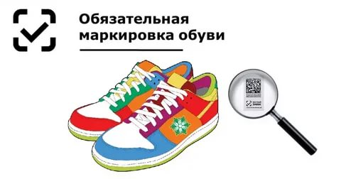
Администрация Сальского района доводит до Вашего сведения, что Постановлением Правительства Российской Федерации от 29.02.2020 № 216 «О внесении изменений в Постановление Правительства Российской Федерации от 5 июля 2019 г. № 860» (далее – постановление № 216) установлены новые сроки и этапы введения обязательной маркировки обуви:
- до 1 июля 2020 г. допускается ввод в оборот обувных товаров без нанесения на них средств идентификации (кодов маркировки) и передачи в информационную систему маркировки сведений о маркировке обувных товаров, а также оборот и вывод из оборота обувных товаров, не маркированных средствами идентификации;
- с 1 июля 2020 г. запрещена оптовая и розничная продажа, производство и импорт немаркированных обувных товаров;
- с 1 июля 2020 г. обязательна передача сведений о производстве, импорте, оптовой и розничной продаже обувных товаров в систему маркировки;
Кроме того, импорт обувных товаров, приобретенных до 1 июля 2020 г. возможен без маркировки до 1 августа 2020 г. Промаркировать такие товары необходимо строго до 1 августа 2020 г.
Маркировка остатков обувных товаров, произведенных или приобретенных до 1 июля 2020 г., возможна до 1 сентября 2020 г. только при наличии документов, подтверждающих срок приобретения.
Указанное постановление № 216 опубликовано 03.03.2020 на Официальном интернет-портале правовой информации
(www.pravo.gov.ru, http://www.pravo.gov.ru/laws/acts/18/504954.html ).

